פרויקט קופת חולים

מאגר קופות חולים המכיל לקוחות. מאפשר רישום לקוח- הוספתו למאגר וכניסה למשתמש- לראות את כל הפרטים שרשומים עליו במאגר. וגישת מנהל להצגת כל הלקוחות, חישוב לקוחות לא מחוסנים וגרף חודשי של מספר החולים.

התקנת הפרויקט

**1** יש להריץ את הפקודה: npm start בפרויקט node. ולראות שהפרויקט לport 8000 והתחבר למסד נתונים.

ההודעות שצריכות להתקבל:

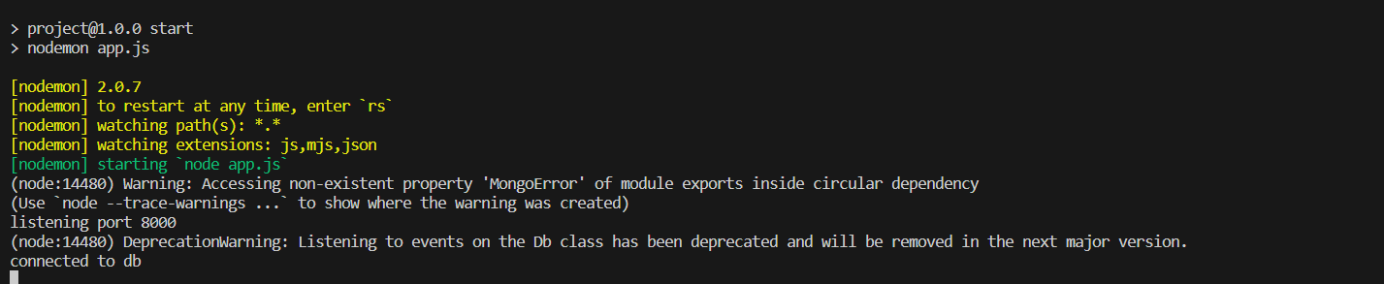

**2** יש להריץ את הפקודה:npm start בפרויקט react. ולראות שהפרויקט הצליח ונפתח דפדפן.

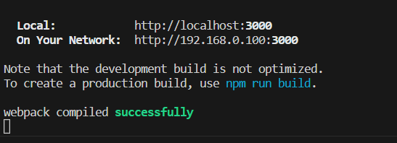

שימוש בפרויקט – צד שרת NODE

אפשר גם ע"י POSTMEN לקבל את הנתונים.

הצגת כל הלקוחות והוספת לקוח חדש לפי הדרישות והתקינות הנדרשת.

שימוש בפרויקט – צד לקוח REACT

כניסת משתמש SIGN IN- כל לקוח של הקופת חולים ע"י הקשת שם מלא ותעודת זהות יכול לקבל את פרטיו האישיים והרפואיים בנושא קורונה.

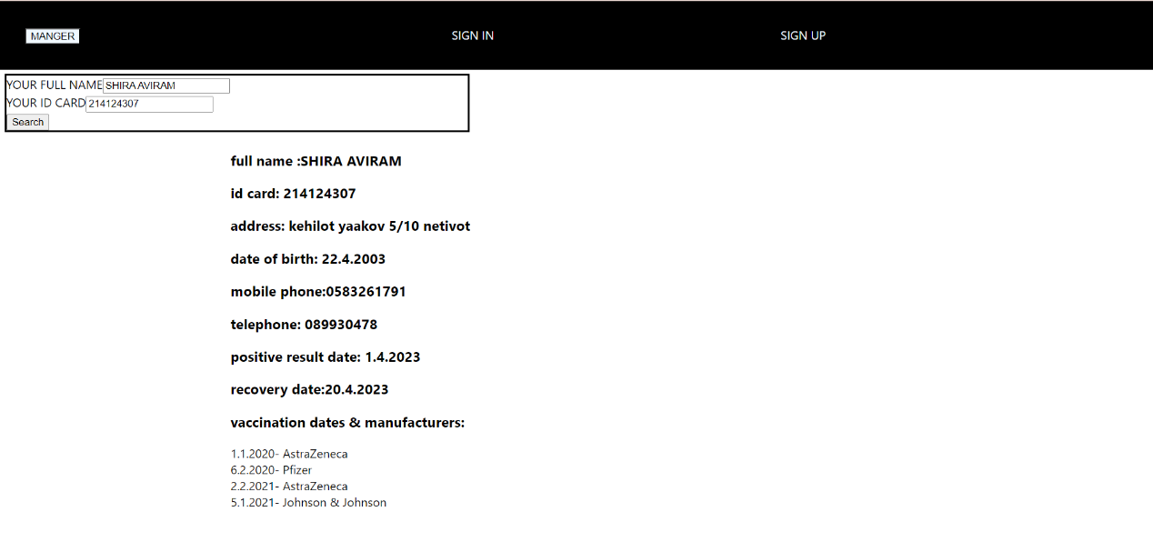

הרשמה SING UP – מיועד למי שרוצה להרשם לקופת חולים. ממלא את כל הנתונים לפי הדרישה והתקינות ומוסף אוטומטי למאגר הלקוחות.

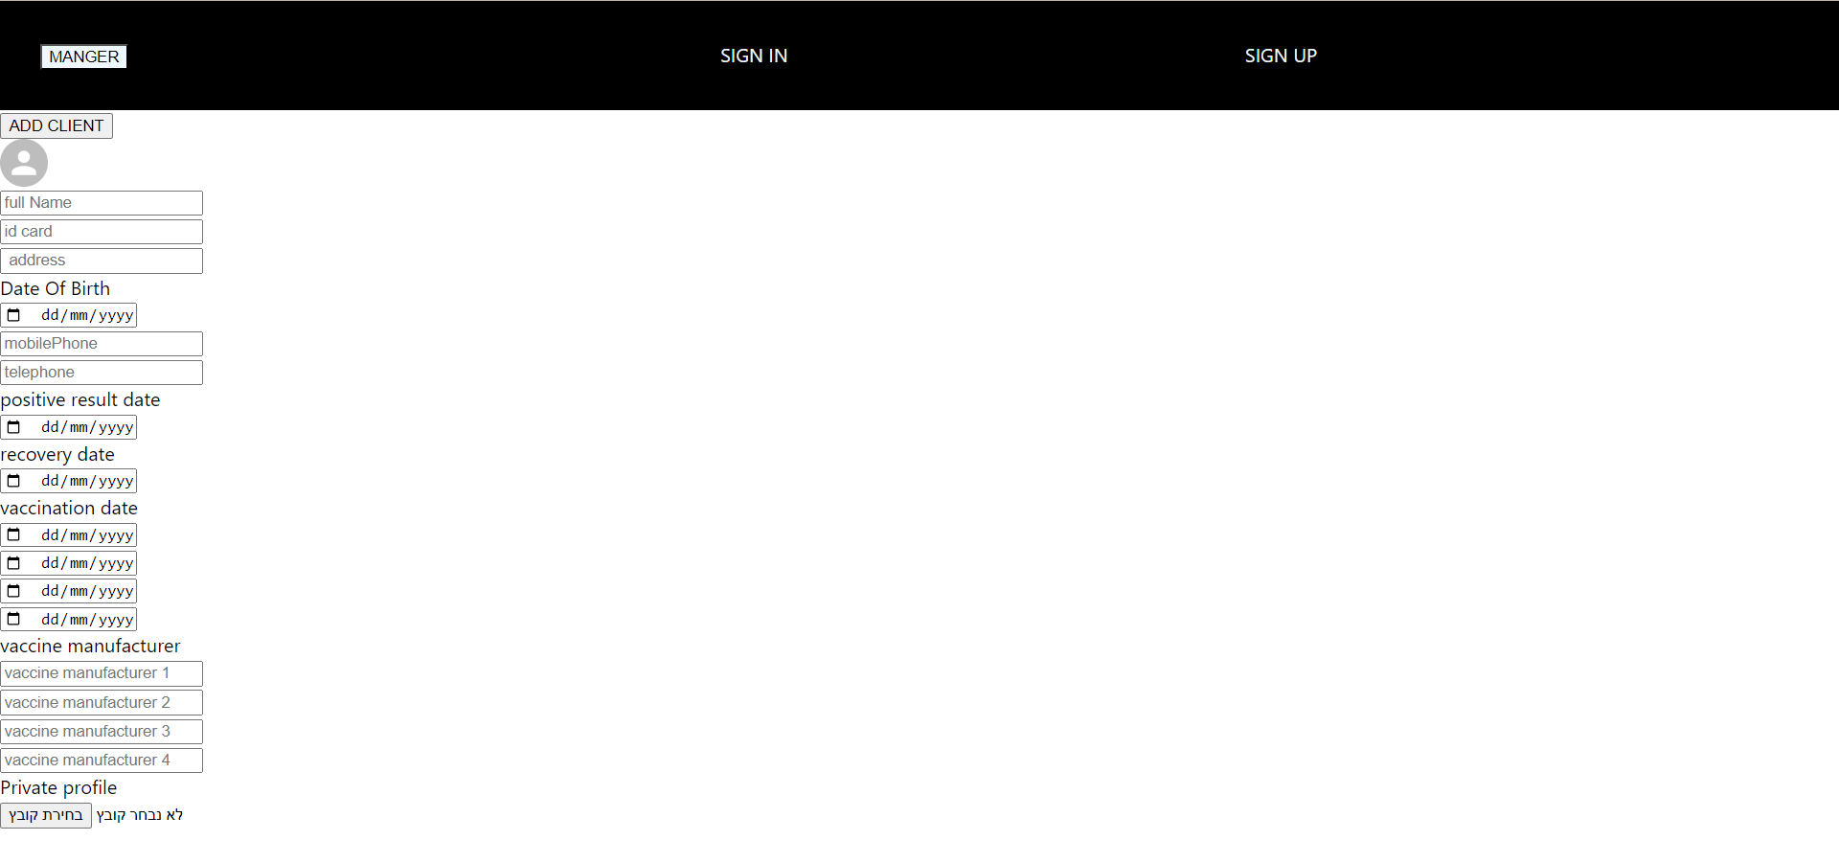

כפתור ניהול MANAGER –מיועד למנהלי הקופה ומאפשר גישה למספר אפשרויות שיפורטו בהמשך.

בלחיצה על הכפתור נדרש להכניס סיסמא שמוגדרת ע"י מערכת הקופת חולים וידועה למנהלים (הסיסמא היא: 1234 כמובן לא בטוחה אך משמשת את מטרתה לפרויקט זה)

שהסיסמא נכונה נוספות אפשרויות ניהול:

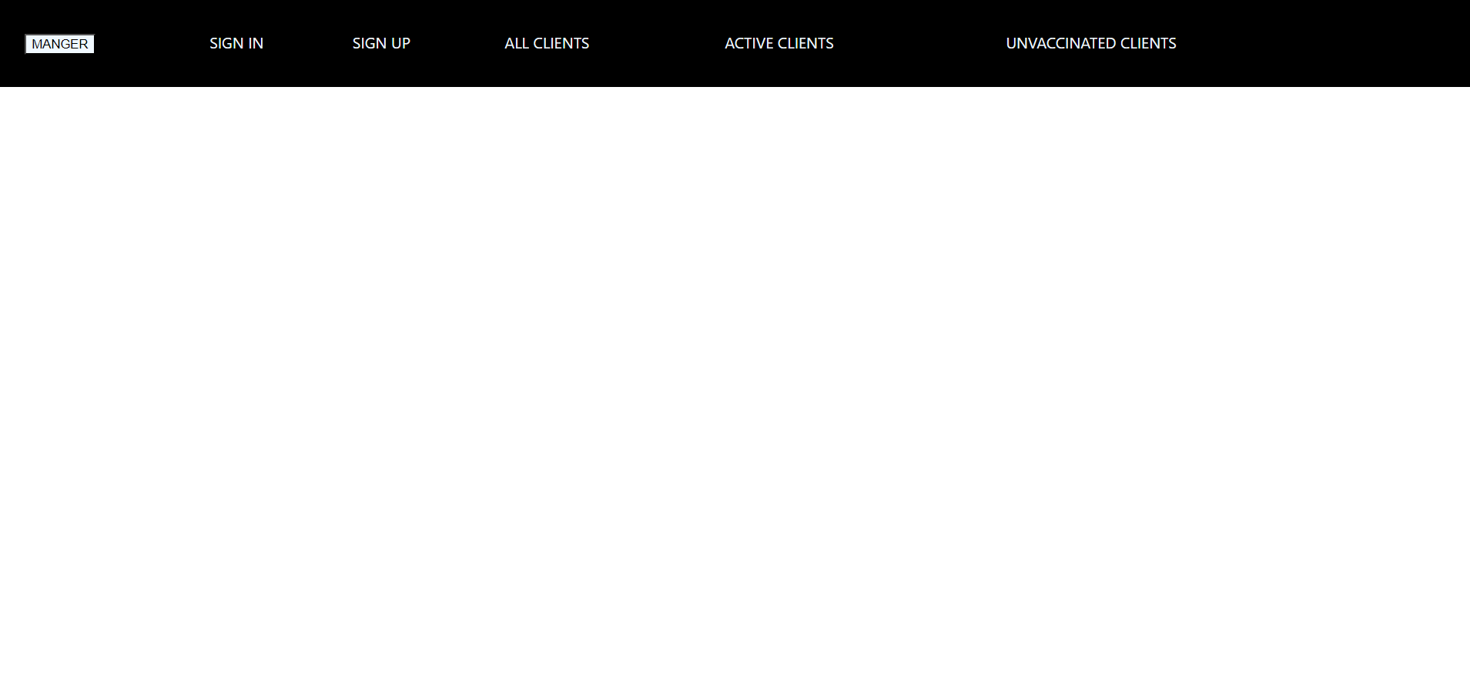

הצגת כל פרטי הלקוחות:

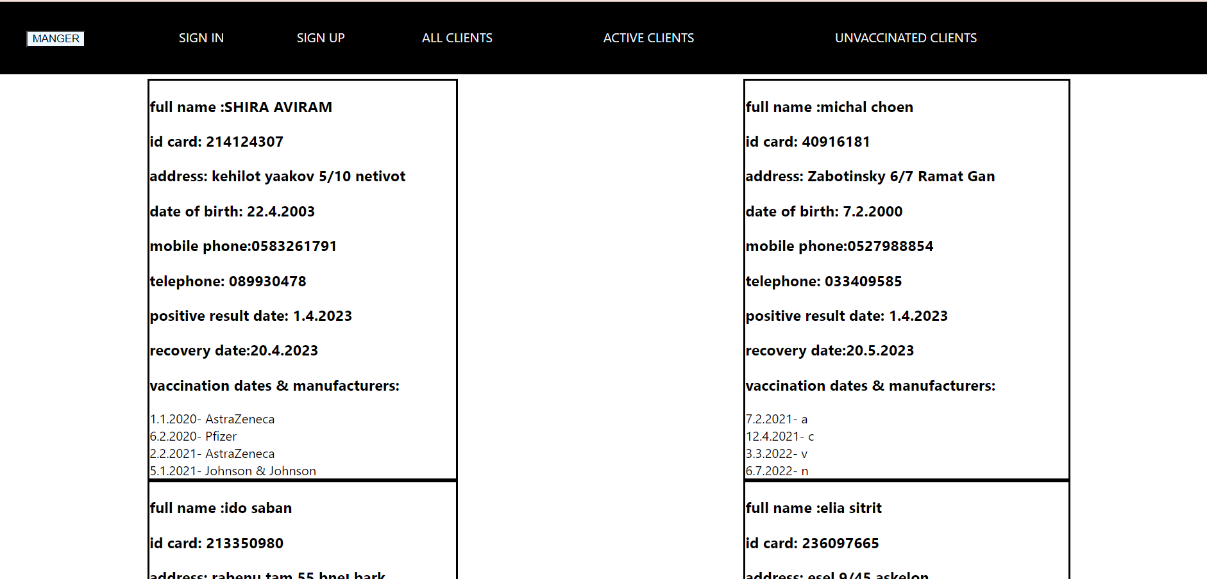

הצגת מספר הלקוחות שלא מחוסנים כלל:

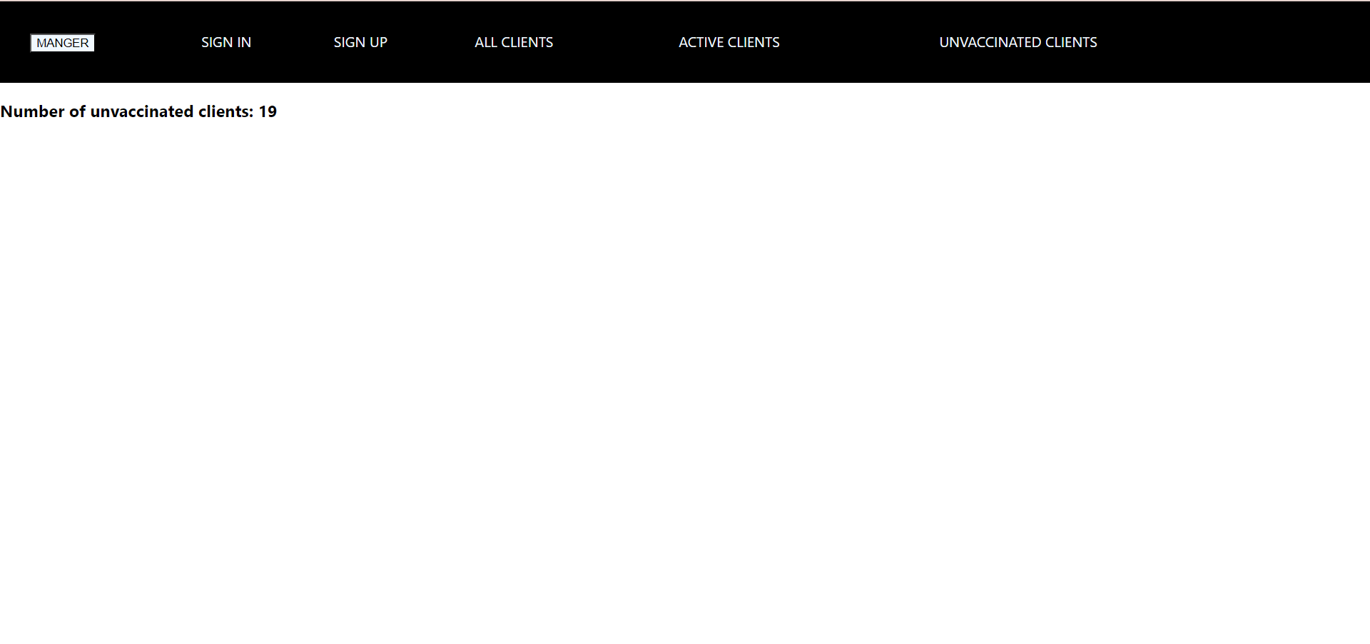

הצגת מספר החולים היומי של החודש האחרון ע"י גרף:

